|  |  |  |
| --- | --- | --- |
| https://timgsa.baidu.com/timg?image&quality=80&size=b9999_10000&sec=1605027099768&di=051e3880f641da3d432b90a31148264e&imgtype=0&src=http%3A%2F%2Finews.gtimg.com%2Fnewsapp_match%2F0%2F10712584100%2F0.jpg | 自动控制原理实验报告 | |
| 院(系):智能工程学院 | 组号：第1组 | 组长：方桂安 |
| 日期：2022.11.12 | 实验名称：磁悬浮小球实验建模及其PID校正 | |

一、 实验目的

1.了解用机理法建立磁悬浮系统数学模型的基本方法；

2.掌握控制系统稳定性分析的基本方法；

3.掌握用PID法设计磁悬浮系统控制器；

4.掌握设计并验证校正环节的方法。

二、 小组成员

1. 方桂安：20354027，负责任务一，二，三，四

2. 刘梦莎：20354091，负责任务一，二，三，四

3. 刘 玥：20354229，负责任务一，二，三，四

4. 陈石翰：20354019，负责任务一，二，三，四

5. 刘恩骐：20354086，负责全部任务及报告撰写

三、 实验要求

1.未校正的磁悬浮系统为振荡系统，要求设计PID校正环节，使系统性能指标达到调节时间𝒕𝒔 ≤ 𝟓𝒔，超调量𝝈% ≤ 𝟒𝟎% ；

2.尝试不同的PID参数，记录并分析各参数对系统性能的影响；

3.根据性能指标要求，设计PID校正环节，使小球稳定悬浮于电磁铁下方10mm位置。

四、实验仪器、设备及材料

MATLAB/Simulink平台

GML2001磁悬浮系统

五、 实验原理

1.磁悬浮系统描述

磁悬浮球控制系统是研究磁悬浮技术的平台，它是一个典型的吸附式悬浮系统，系统结构如下图所示。

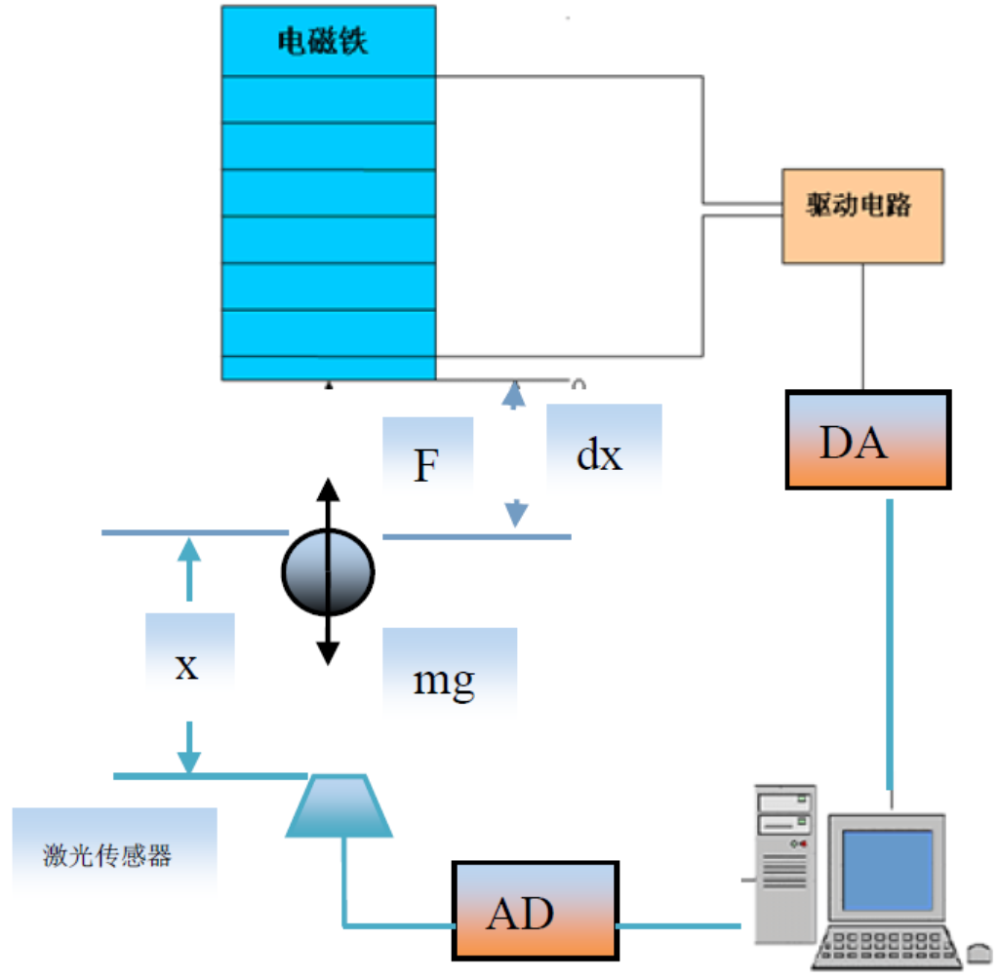

系统说明：

• 电磁铁绕组通电会产生磁力F，只要控制电磁铁绕组中的电流，使之产生的电磁力与小球重力平衡，就可以使小球处于平衡状态；

• 本实验采用光电传感器测量小球与电磁铁之间的距离𝒙及其变化速率𝒅𝒙/𝒅𝒕；

• 电磁铁中电流的大小为磁悬浮被控对象的输入量。

2.磁悬浮系统数学建模

• 小球动力系统模型：

假设忽略小球收到的其他干扰里（风力、电网突变产生的力等），则小球仅受电磁吸力F和自身重力作用。小球在竖直方向的动力学方程可描述如下：

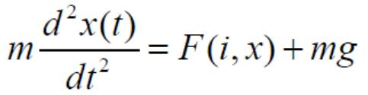 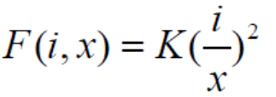

其中，𝑥--------小球质心与电磁铁磁极之间的间隙（以磁极面为零点），单位：m

𝑚-------小球的质量，单位：kg

𝐹，𝑖，𝑥--------电磁吸力，单位：N

g--------重力加速度，单位：𝑚/𝑠2

3.电磁铁线圈模型：

• 为简化模型，将电磁铁线圈用一个电阻R和一个电感线圈L串联来代替，电磁铁线圈模型：

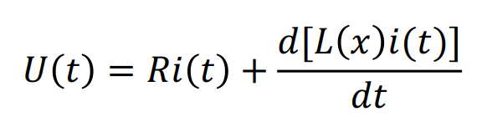

其中，𝑈(𝑡)---电磁铁的电压，𝑖(𝑡) --- 电磁铁中的电流，𝐿(𝑥)---电磁铁绕组中的瞬时电感。

瞬时电感是𝑥的函数

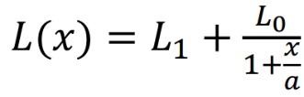

且通过实验可知𝐿1 ≫ 𝐿0，则𝐿(𝑥) ≈ 𝐿1。其中𝐿1为小球处于电磁场中式的静态电感， 𝐿0是小球处于电磁场中时线圈增加的电感，𝑎为磁极附近一点到磁极表面的间隙。

• 电磁铁线圈数学模型可化为：

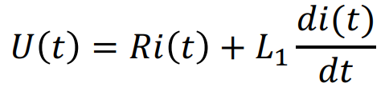

磁悬浮系统数学模型（非线性模型）：

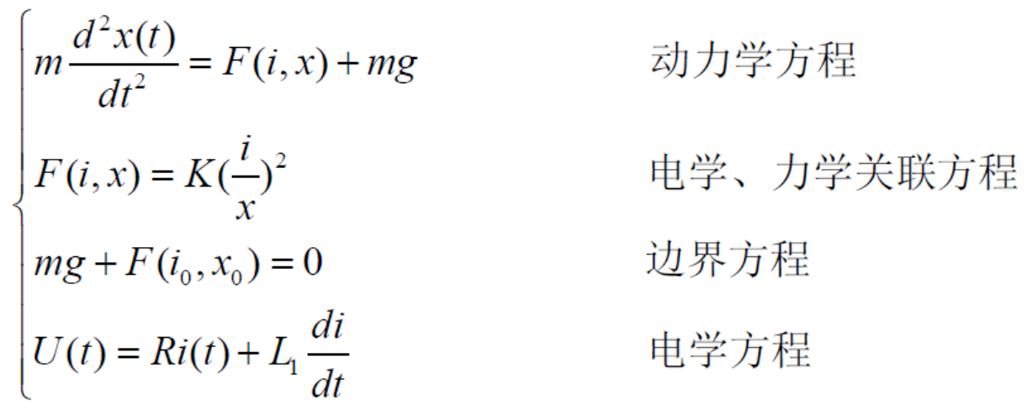

模型线性化：

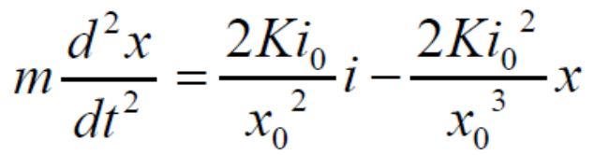

可得

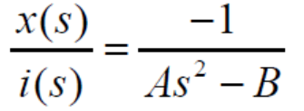 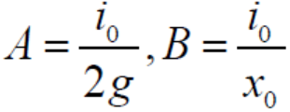

实际系统物理参数：

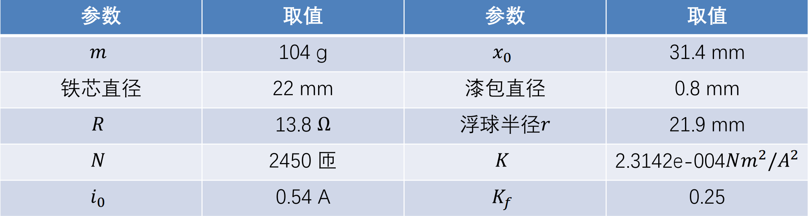

综上可得磁悬浮系统传递函数：

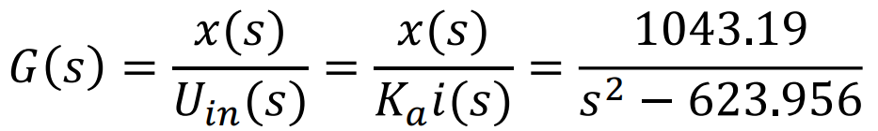

其中，𝑈𝑖𝑛为功率放大器的输入电压，𝑥为小球位移，𝐾𝑎 = 5.8为放大器系数。

可见磁悬浮系统存在一个开环极点位于复平面的右半平面，系统不稳定。必须引入校正装置使得系统稳定，并达到期望的性能指标。

4.PID校正

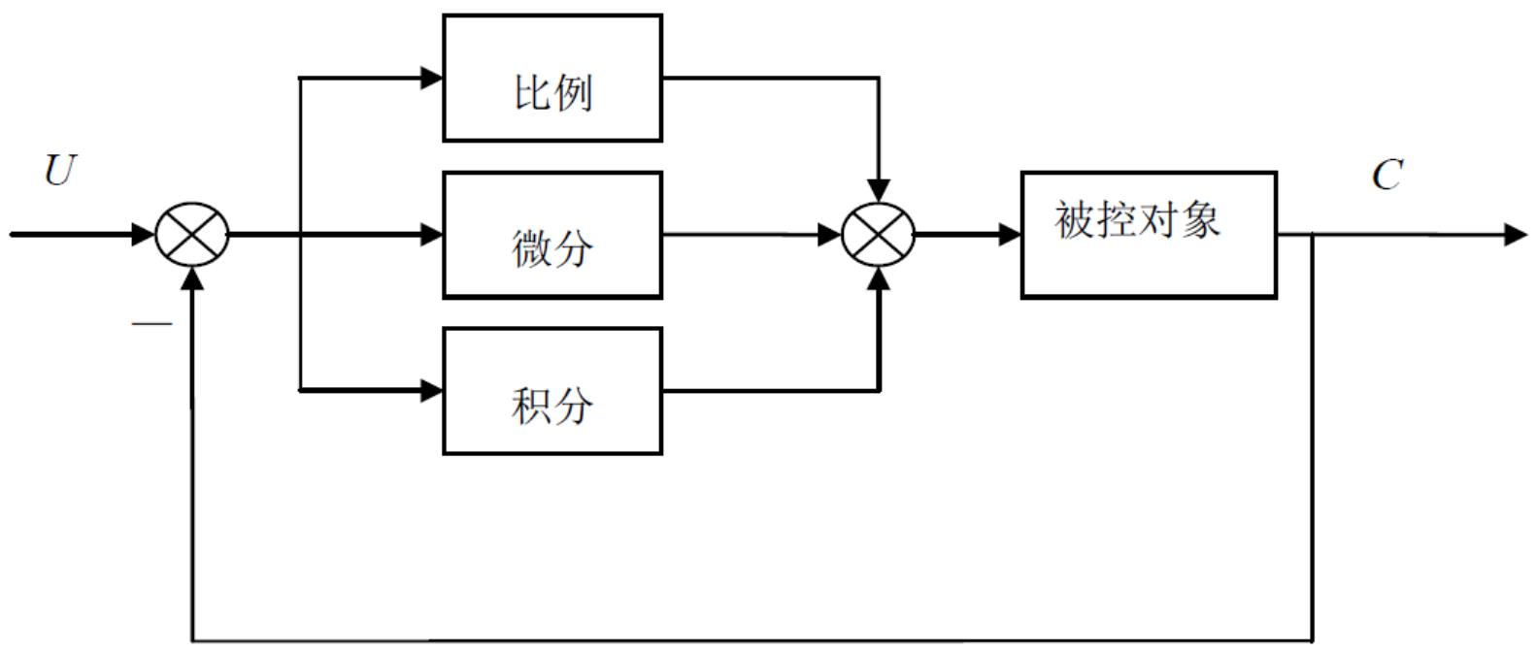

其控制规律为：

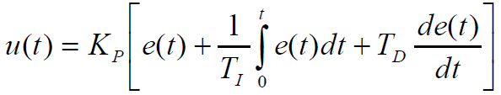

传递函数形式：

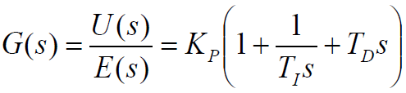



PID各校正环节的作用总结如下：

a) 比例环节：成比例地反映控制系统的偏差信号𝒆(𝒕)，偏差一旦产生，控制器立即产生控制作用， 以减少偏差；

b) 积分环节：主要用于消除稳态误差，提高系统的型别。积分作用的强弱取决于积分时间常数𝑻𝑰。𝑻𝑰越大积分作用越弱，反之则越强。

c) 微分环节：反映偏差信号的变化速率，并能在偏差信号值变得太大之前，在系统中引入一个有效的早期修正信号，从而加快系统的动作速度，减小调节时间。

六、 实验步骤及结果心得

**任务1：**未校正系统Simulink仿真实验

1. 在Simulink中建立磁悬浮闭环系统的仿真程序，如下图所示：

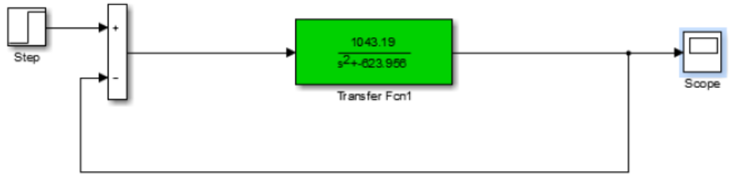

② 双击Step模块，设置Final value值为1；

1. 点击运行按钮运行仿真程序，打开Scope示波器查看输出波形；
2. 分析单位负反馈系统的稳定性，并填写表1。

表1

|  |  |
| --- | --- |
| 内容 | 数据 |
| 开环系统传递函数 |  |
| 闭环系统传递函数 |  |
| 闭环系统输入信号 |  |
| 闭环系统输出信号 | 如下图所示 |

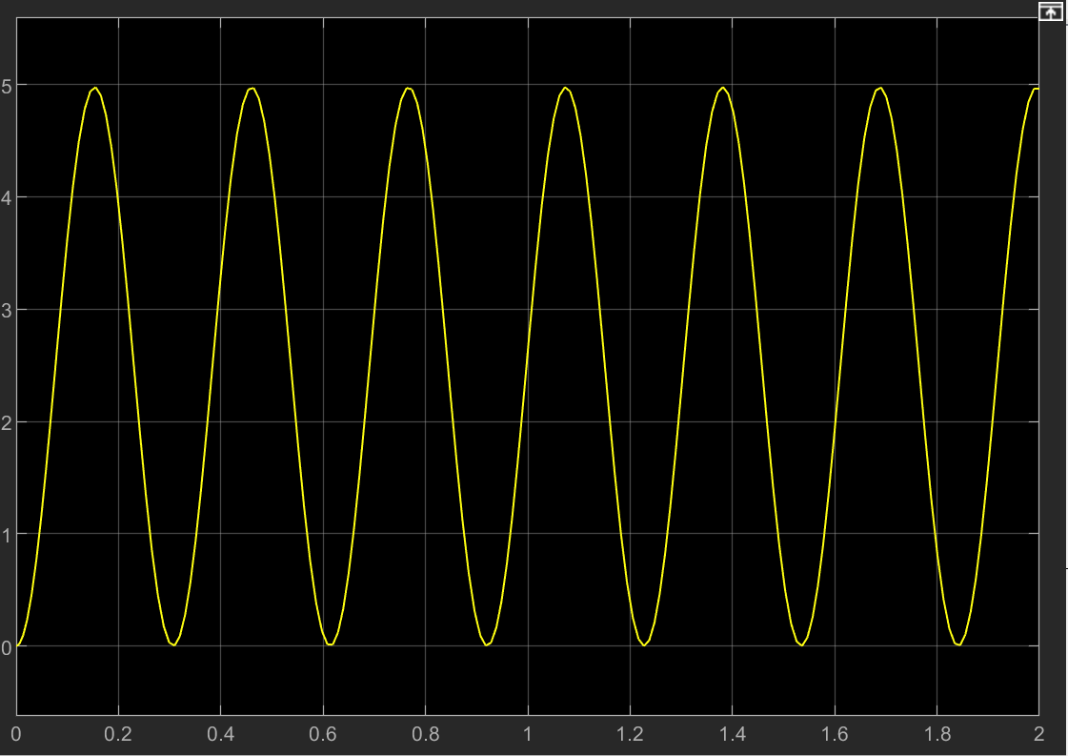

**任务2：**加PID校正环节后Simulink仿真实验

1. 在Simulink中建立磁悬浮闭环系统的仿真程序， 如下图所示：

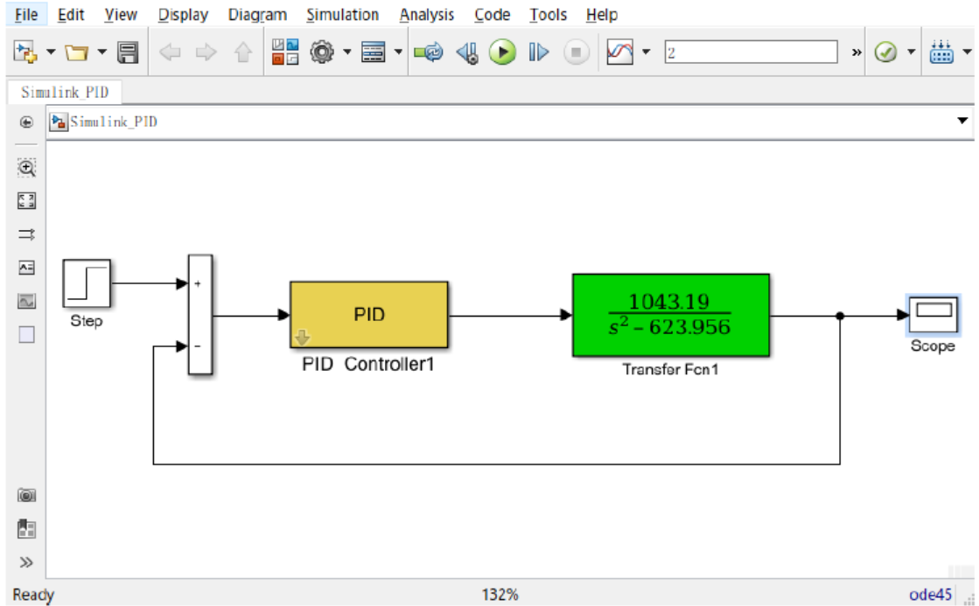

1. 取Kp=2.8，Ki=0.001，Kd=60；
2. 双击Step模块，设置Final value值为1；
3. 点击运行按钮运行仿真程序， 打开Scope示波器查看输出波形， 并记录仿真结果。

通过仿真测试PID校正的效果，并分析不同PID参数（至少6组）对系统响应的影响，截图保存不同参数下系统的响应曲线，并填写下表2。

表2

|  |  |  |
| --- | --- | --- |
|  | 控制器参数 | 系统性能 |
| 未校正系统 | × |  |
| PID校正实时控制系统 | Kp=2.8，  Ki=0.001，  Kd=60 |  |
| Kp=4，  Ki=0.003，  Kd=200 |  |
| Kp=4，  Ki=0.001，  Kd=100 |  |
| Kp=6，  Ki=0.001，  Kd=60 |  |
| Kp=2.8，  Ki=0.006，  Kd=100 |  |
| Kp=8，  Ki=0.006，  Kd=300 |  |

对比几组参数可以看出：

（1）Kp加大，将使系统响应速度加快，Kp偏大时，系统振荡次数增多，调节时间加长；Kp太小又会使系统的响应速度缓慢。

对系统的稳态性能影响：在系统稳定的前提下，加大Kp可以减少稳态误差，但不能消除稳态误差。

（2）TI太小，系统可能不稳定，且振荡次数较多；TI太大，对系统的影响将削弱；当TI较适合时，系统的过渡过程特性比较理想。积分控制有助于消除系统稳态误差，提高系统的控制精度，但若TI太大，积分作用太弱，则不能减少余差。

（3）微分时间TD的增加即微分作用的增加可以改善系统的动态特性，如减少超调量，缩短调节时间等。适当加大比例控制，可以减少稳态误差，提高控制精度。但TD值偏大或偏小都会适得其反。另外微分作用有可能放大系统的噪声，降低系统的抗干扰能力。

**任务3：**加PID校正环节后实时控制实验

1. 电控箱上电；

② 在MATLAB命令行输入gtbox后回车，打开gtbox工具箱中“MagLev” →“ GML2001-1711” →“ PID Control” 下的“PID_Control.slx” 运行界面如下图所示

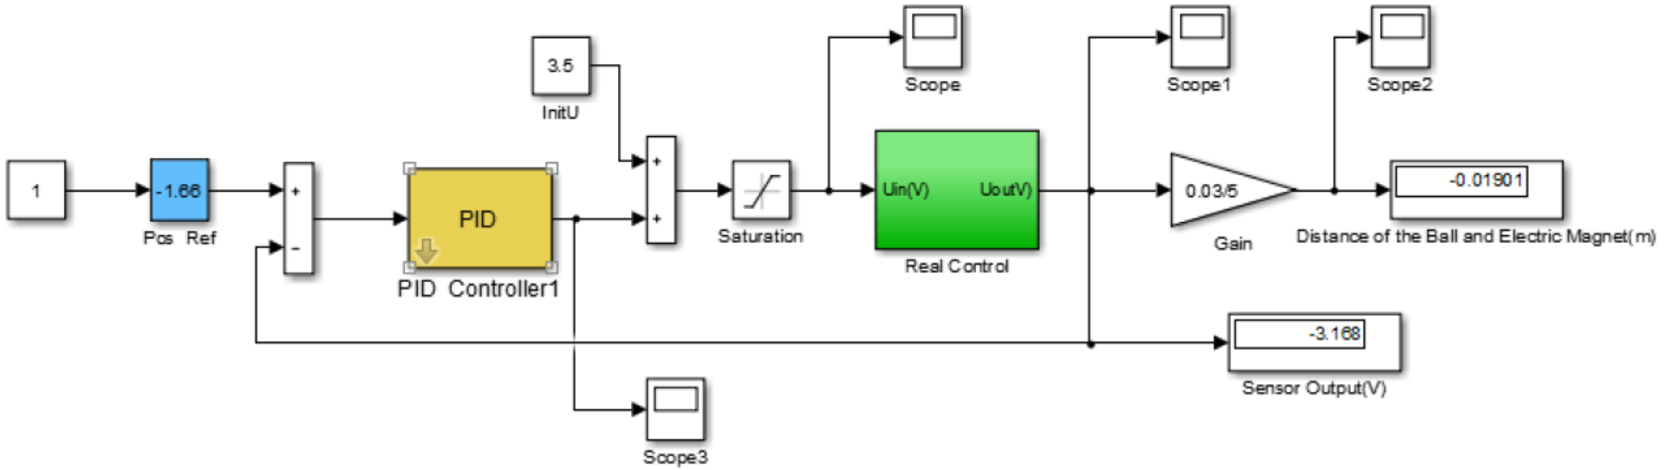

1. 双击打开“Real Control”,把硬件检测的零点电压填入Zero模块中，如下图所示；

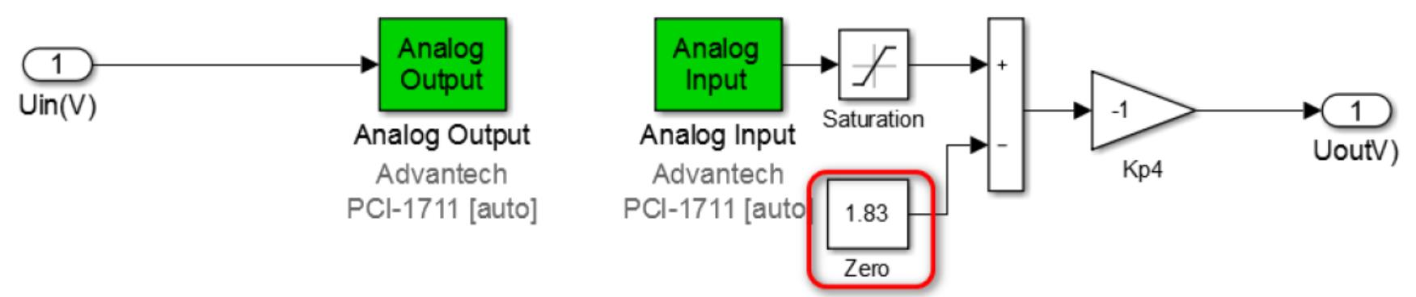

1. 取Kp=1.2，Ki=0.001，Kd=30；
2. 点击运行按钮运行程序，用手扶起小球，调整输入电压值Pos Ref，可以把小球稳定悬浮于距离电磁铁约10mm的位置。
3. 通过实时控制实验测试PID校正的效果，并分析不同PID参数（至少6组）对系统响应的影响，截图保存不同参数下系统的响应曲线，并填写下表3；

表3

|  |  |  |
| --- | --- | --- |
|  | 控制器参数 | 系统性能 |
| 未校正系统 | × |  |
| PID校正实时控制系统 | Kp=7，  Ki=0.000003，  Kd=200 |  |
| Kp=8，  Ki=0.000003，  Kd=200 |  |
| Kp=9，  Ki=0.000003，  Kd=300 |  |
| Kp=9，  Ki=0.000003，  Kd=400 |  |
| Kp=10，  Ki=0.000005，  Kd=400 |  |
| Kp=10，  Ki=0.000008，  Kd=400 |  |

**任务4：**对比分析仿真系统与实时控制系统的性能差异。

系统仿真时输入输出都是理想化状态，不存在误差；而实时控制时，系统的输入输出与理论值会有所偏差，阻尼等数值也会有所变化，且在运动过程中还会有扰动输入，因此仿真所用的PID值会与时控系统不匹配。从结果上看，也能明显发现，仿真时的系统是十分稳定的，而实时控制的系统是在一定的误差范围内实现的动态稳定。由此可知，影响实时控制系统性能的主要原因是系统的数学模型不够精确，在对系统进行建模时忽略了很多重要的因素，从而影响了系统的性能。